**داستان مرد بازرگان و طوطی**

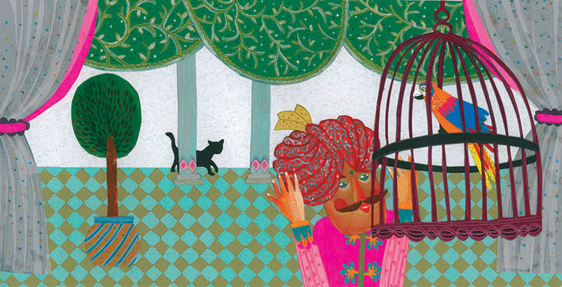

سال ها پیش مرد بازرگانی یک طوطی زیبایی را در خانه اش نگهداری می کرد. طوطی او سخنگو و ‌شیرین گفتار بود. روزی مرد بازرگان برای کار بازرگانی راهی سفر هندوستان شد.

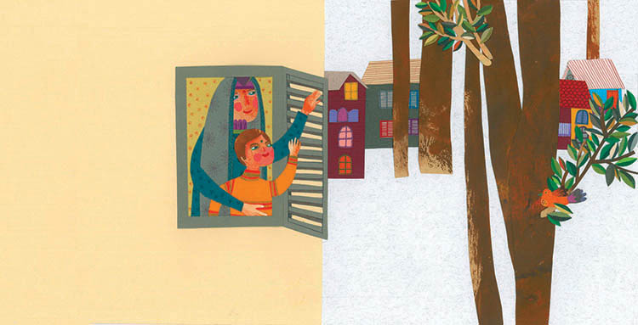

او پیش ازسفراز خانواده ی خود پرسید که چه چیزی از آن جا برایشان به ارمغان بیاورد.  هریک چیزی را سفارش دادند تا نوبت به طوطی او رسید. طوطی به او گفت: زمانی که به هند رسیدی به جنگل برو و به طوطیان آنجا سلام مرا برسان. به آن ها بگو که من در قفس اسیرهستم ودلم برای آن ها بسیار تنگ شده است.  بازرگان پذیرفت ‌و سپس راهی سفر بازرگانی به کشورهند شد.

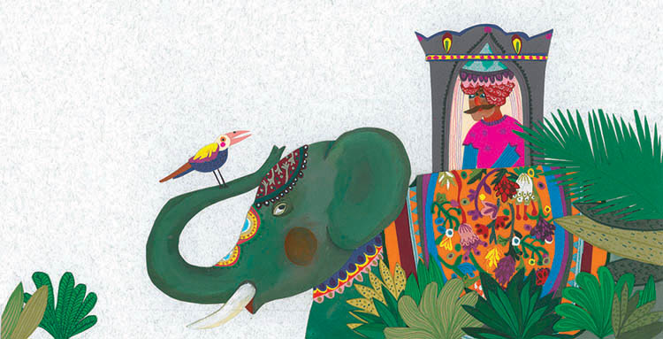

مرد بازرگان کارهای بازرگانی را انجام داد و سفارش های خانواده‌اش را خریداری کرد وسپس به جنگل هند رفت . در جنگل او پیام طوطی خود را به طوطی های جنگل گفت. یکی از طوطی ها پس از شنیدن پیام بر خود لرزید ‌از شاخه به زمین افتاد وحرکت نکرد. بازرگان از دیدن طوطی روی زمین بسیار ناراحت شد وبدون شنیدن پاسخ سایر طوطی ها به ایران بازگشت.

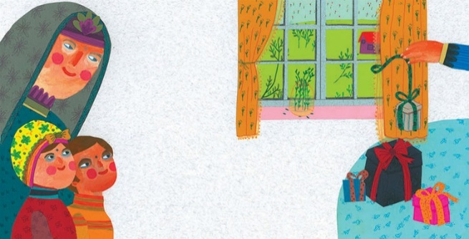

او پس از دادن سوغاتی سفر هند به خانواده اش داستان آن چه را که دیده بود برای طوطی خود باز گفت و با شگفتی دید که طوطی خودش هم مانند طوطی هند بر خود لرزید و بی حرکت بر زمین افتاد؟

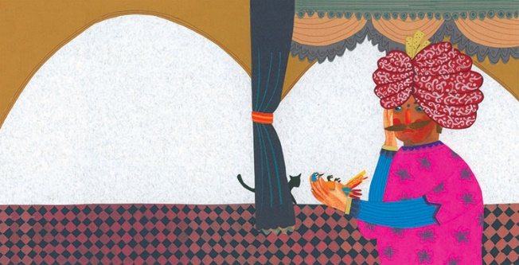

بازرگان گریه کنان و ‌ناراحت در قفس را باز کرد وطوطی  بی حرکت را از قفس برداشت وروی زمین گذاشت . چیزی نگذشت که طوطی از جا پرید وروی شاخه درخت نشست . بازرگان با تعجب از او پرسید : تو چگونه زنده شدی ؟

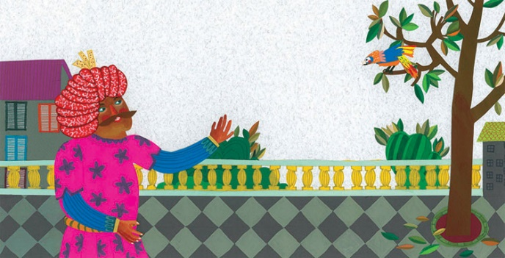

طوطی جواب داد: آن طوطی که در هند بود با حرکت خود به من یاد داد که چگونه از قفس آزاد شوم. اکنون من می روم تا به دوستان خود در هندوستان بپیوندم. طوطی این را گفت و به سوی جنگل هند پرواز کرد.

پایان

معنی واژه ها

بازرگانی: خرید وفروش جنس

ارمغان: سوغات

اسیر: زندانی

**کار در خانه**

* ارمغان یعنی چه ؟ یک سوغاتی که از مکان دیگری دارید برای نشان دادن به کلاس بیاورید .
* پیام طوطی بازرگان به طوطیان هند چه بود ؟
* طوطی جنگل جواب طوطی بازرگان را چگونه داد؟

**با واژه های:**

* مسافرخانه
* جهانگرد
* هواپیما
* سفرنامه
* همسفر

جمله نویسی کنید.

**با سپاس**

**نازنین امتیاز**

